**Docente:**

[Karen Medrano](https://www.udbvirtual.edu.sv/auladigital/user/view.php?id=14000&course=35910)

**Asignatura:**

Diseño y Programación de Software Multiplataforma

**Estudiante:**

Cristian Ricardo González González (GG222955)

Dania Gorety Tejada Campos (TC232020)

**Grupo:**

G03L

**Desafío 3**

**Ejercicio 1:**

Desarrollar una aplicación móvil para simplificar la organización de cualquier tipo de evento, desde pequeñas reuniones hasta grandes conferencias. Con una interfaz intuitiva y potentes características,

Requerimientos:

**• Catálogo de Productos:**

* Los usuarios pueden explorar y buscar eventos organizados en categorías como conferencias, reuniones sociales, etc.
* Cada curso tiene detalles como nombre, descripción, precio, imágenes, hora de evento, tiempo de duración estimado, fecha de evento, etc.

**• Búsqueda y Filtros:**

* Los usuarios pueden buscar eventos por nombre.

**• Inserción y edición de Eventos:**

* Se le permite al usuario ingresar nuevos eventos a la lista o Al hacer clic en un evento, los usuarios pueden editar los detalles adicionales del evento como imágenes, hora de inicio, tiempo estimado, fecha de realización, etc.

**• Gestión de Cuentas de Usuario:**

* Los usuarios pueden registrarse, iniciar sesión y gestionar su perfil (cambio de contraseña o imagen de perfil)

**Solución:**

**Link:** <https://snack.expo.dev/NVMzWZ1-9f8_3qBkG-COJ>

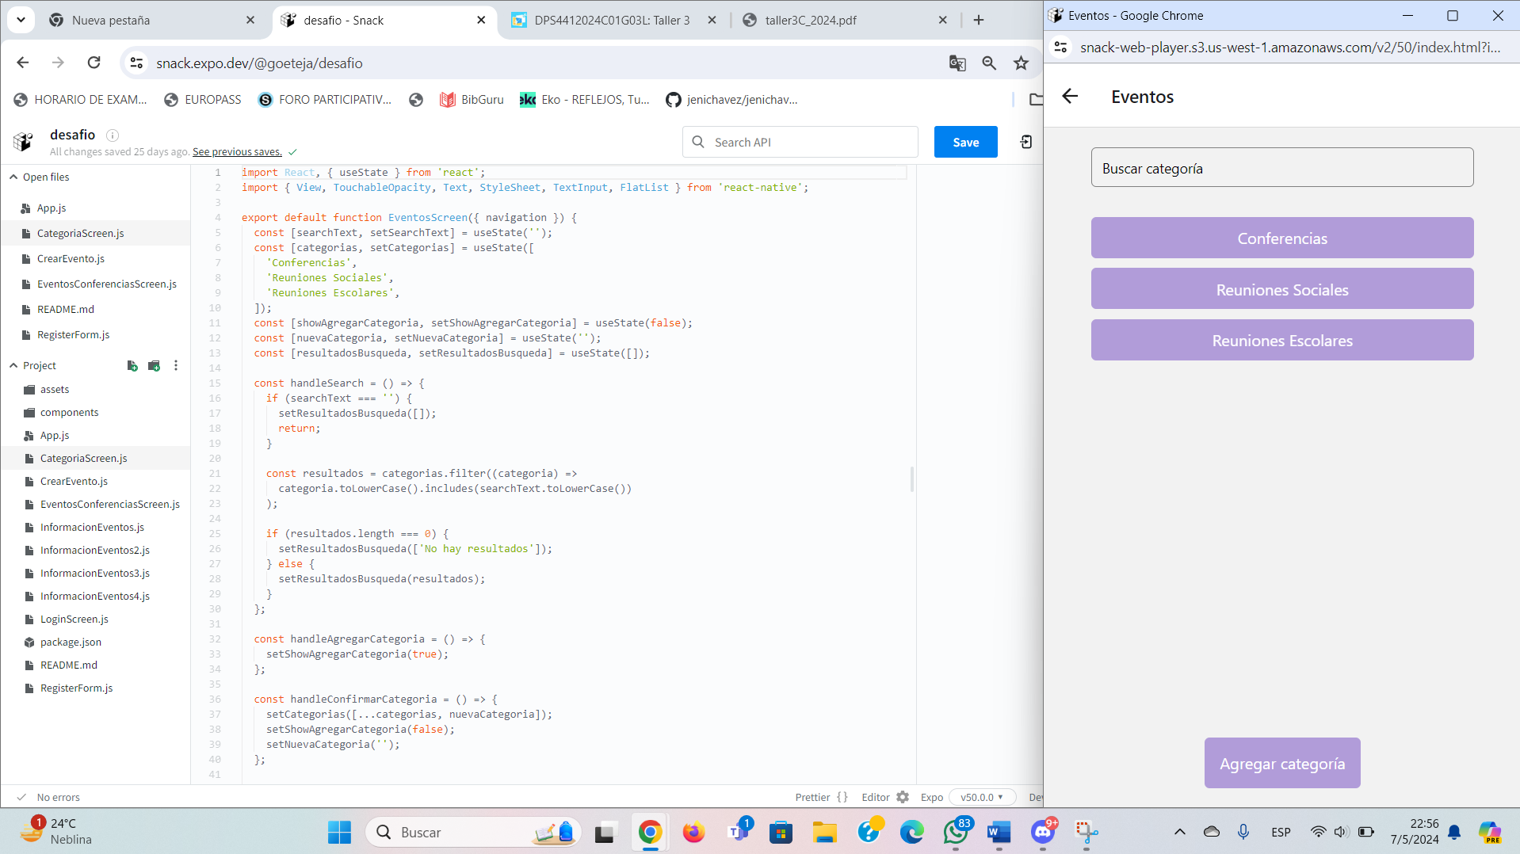

Comentario: Si logramos crearla pero tuvimos problemas para conectarla a expos-nack, porque no eran compatibles las versiones de firebase y expo-snack

